Практические материалы по работе с детьми с ОВЗ
«Играем вместе»

Дети с ОВЗ – это детки, которые нуждаются в специальных условиях для доступного и качественного образования, общения со сверстниками и взрослыми.
Проблема речевого развития детей с ограниченными возможностями здоровья на сегодняшний день особенно актуальна. Дошкольники испытывают трудности в звукопроизношении, в овладении лексико-грамматическими формами, имеют небольшой словарный запас, не умеют строить связные высказывания. Главная проблема ребёнка с ОВЗ заключается в нарушении его связи с миром, в ограниченной мобильности, недостаточность контактов со сверстниками и взрослыми.
Опыт работы и практика показывают, что именно игры являются одним важнейших средств развития речевой активности и социализации детей с ОВЗ. Создание оптимальных условий к применению игровых технологий и средств в работе с детьми, позволяют находить новые пути, методы и приемы для качественного обучения дошкольников.

Дидактические и развивающие игры с детьми с ОВЗ
Образовательная область
«Социально-коммуникативное развитие»

«Пекс-карточки»
Цель: Взаимодействие ребенка и педагога, зрительное понимание и восприятие путем показа картинок.
Ход игры: Детям предлагают картинки с изображением предметов, действий, пиктограмм. Картинки размещены на листах с липучками. Используем для коммуникации, снятия напряжения и стресса.
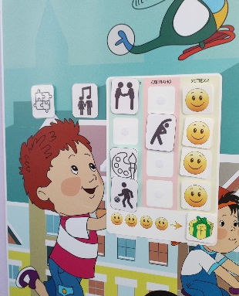
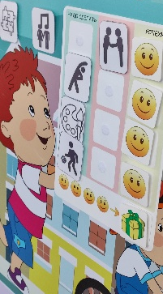

«Режим дня»
Цель: Формировать навыки в исполнении основных действий в режимных моментах.
Ход игры: Педагог совместно с ребенком при помощи карточек привыкает самостоятельно выполнять определенные действия (режимные моменты).

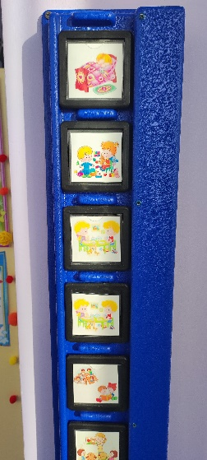
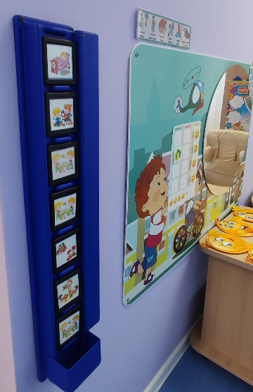

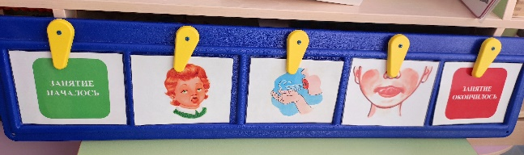

Образовательная область
«Познавательное развитие»

«Времена года»
Цель: Развивать речевую активность у детей, обогащение словарного запаса.
Ход игры: Детям предлагаются съемные картинки по временам года. Ребенок рассматривает картинку и педагог постепенно «убирает» некоторые мини-картинки. Далее постепенно ребенок совместно с педагогом (или самостоятельно) кладет картинку. Педагог читает стишок о времени года.
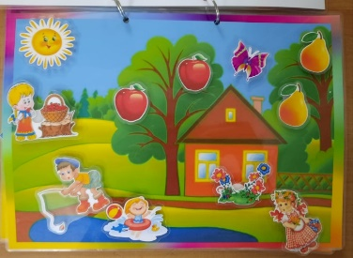
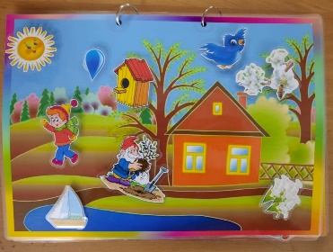
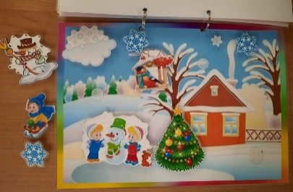
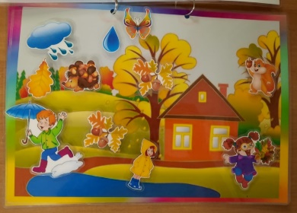

«Один – много»
Цель: Учить различать понятия один и много. Развивать мелкую моторику рук.
Ход игры: Ребенку для игры предлагаем игрушки (например, овощи и фрукты) и тарелочки. Дети по просьбе взрослого кладут в одну тарелочку один фрукт, а в другую много. Если ребенок не понимает задание и действий, педагог выполняет с ним «рука в руку», а потом предлагает выполнить самостоятельно. Обязательно поощряем детей.
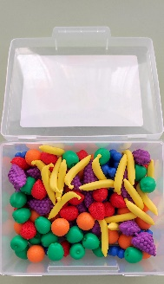
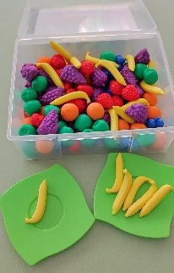
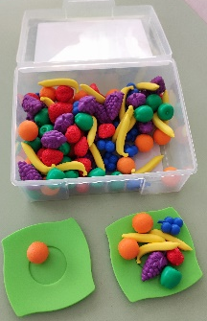

«Светящие картинки»
Цель: Развитие речи, словарного запаса, интереса к животному миру.
Ход игры: Педагог с помощью фонарика предлагает детям рассмотреть животных (диких) и назвать их.
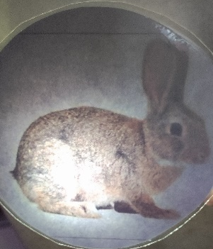
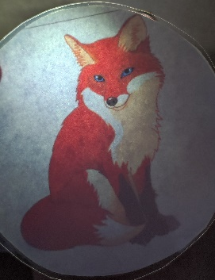

Образовательная область
«Речевое развитие»

«Мнемосказки»
Цель: Развитие речи, обогащение словарного запаса и желания выполнять задания.
Ход игры: Детям предлагается мнемотаблица по сказке (например, Колобок). Проговариваем слова, выполняем определенные действия. Поощряем детей.
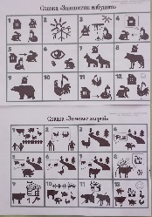
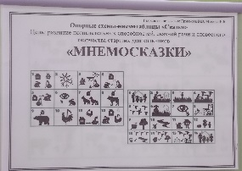
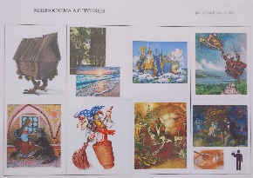
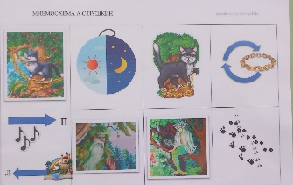

«Телевизор»
Цель: Заинтересовать детей правильно называть изображение и проговаривать отдельные слова.
Ход игры: Ребенок самостоятельно двигает карточку и называет, что изображено на картинке.
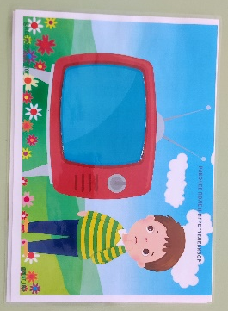
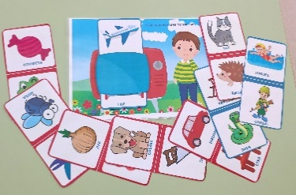
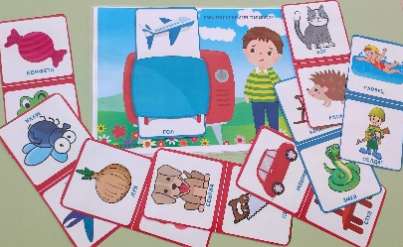

Образовательная область
«Художественно-эстетическое развитие»

«Тактильные шарики» (с шумовым эффектом)
Цель: Развитие тактильного восприятия и выполнение определенных действий с шариками.
Ход игры: Дети берут шарики и выполняют с ними определенные действия: катают, бросают, создают шумовой фон, играют.

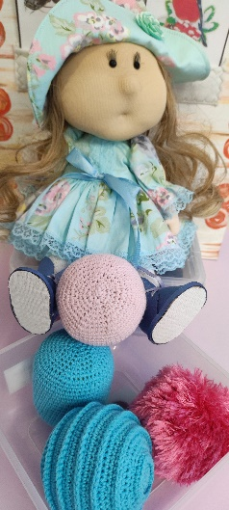

«Морская путаница» (с морской солью)
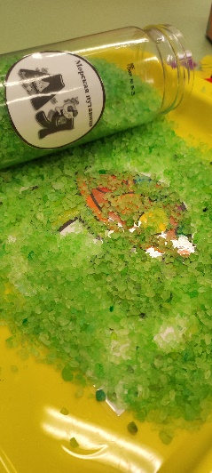
Цель: Развитие мелкой моторики, сенсорное понимание картинки.
Ход игры: На дне подноса лежит картинка и изображением, сверху насыпаю соль. Ребенку предлагаю пальчиком найти картинку и сказать, что изображено на ней.
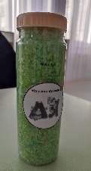
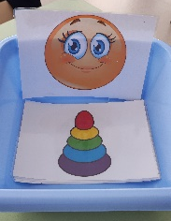

«Волшебные веревочки и камушки»
Цель: Совершенствовать навыки выполнять задание по образцу. Закрепление определенных цветов.
Ход игры: Дети по определенному образцу выкладываю веревочками, камушками (светятся) картинку. Педагог поощряет.

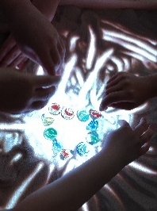
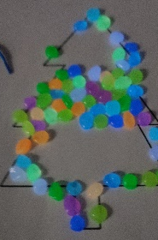
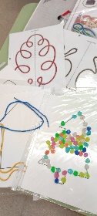
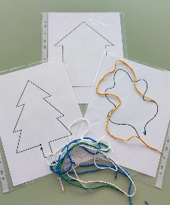

«Колючая семейка»
Цель: Развитие мелкой моторики и сенсорное развитие.
Ход игры: Ребята самостоятельно с помощью прищепок украшают ежиков, прикрепляют «колючки» и проговаривают цвета ежиков.
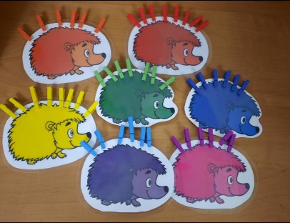

Образовательная область
«Физическое развитие»

«Занимательная кинезиология»
Цель: Развитие межполушарных связей, графомоторных навыков у детей.
Ход игры: Ребенку предлагается при помощи рук, пальчиков выполнить простые движения, изобразить героя и т.д.

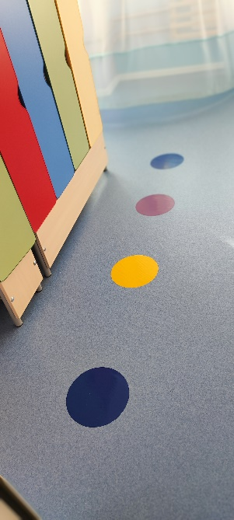

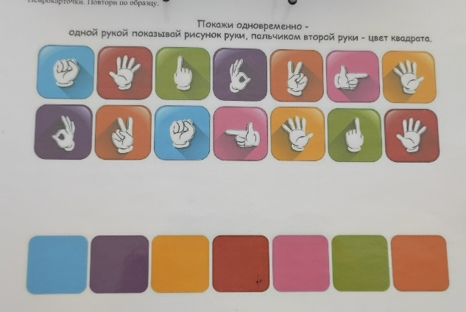

«Скалодром»
Цель: Формирование интереса к выполнению простых физических упражнений и действий. Развитие внимания и памяти.
Ход игры: Дети на скалодроме выполняют простые познавательные задания и несложные физические
упражнения.

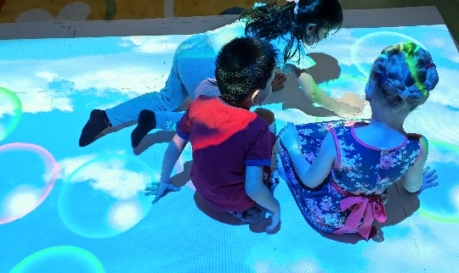
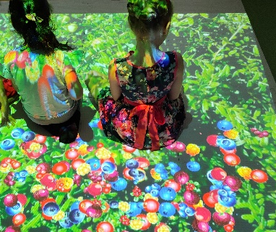
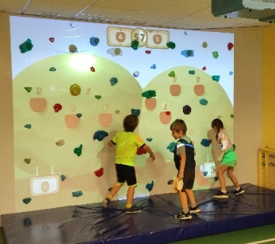

«Попади в окошко»
Цель: Развивать внимание, интерес к играм.
Ход игры: На картинку насыпается крупа и ребенок самостоятельно должен ее сложить в «окошко» картинки. Педагог поощряет ребенка.
